**OCR图像识别工具服务器配置文档**

1. **服务器基本需求**

操作系统：Win Server 2012 R2

系统类型：64位

内存：8GB以上

硬盘：100GB以上

**2. .NET Framework**

Microsoft .NET Framework 4.7.1 或更高版本

**3. 下载安装JRE**

下载并安装 JRE 8.0.1510.12 或更高版本

网盘永久安装路径：<https://pan.baidu.com/s/1dG5k5vb>

密码：alsk

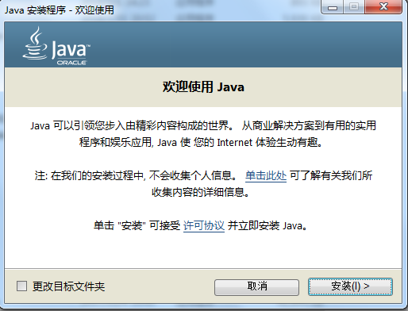



**4. 安装tesseract-ocr 4.0 –alpha**

下载并安装 tesseract-ocr-setup-4.0.0-alpha

网盘永久安装路径：<https://pan.baidu.com/s/1bqeQjl9>

密码：limb

安装步骤如下：

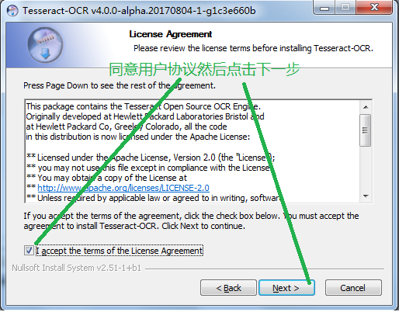

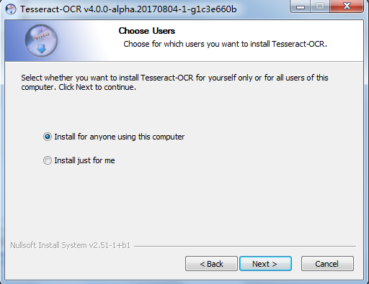

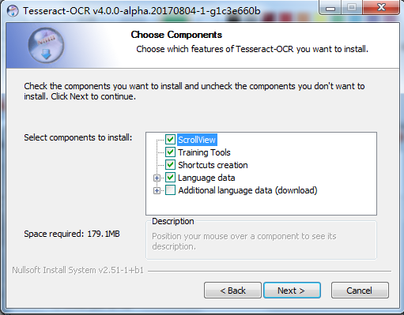

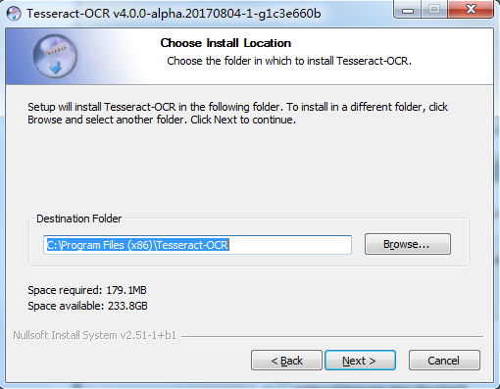

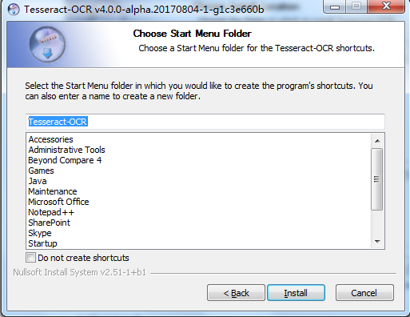

**5. 配置环境变量**

在系统变量path中添加一个新路径：C:\Program Files (x86)\Tesseract-OCR

创建一个新变量 “TESSDATA_PREFIX”并保存，路径为：C:\Program Files (x86)\Tesseract-OCR\tessdata

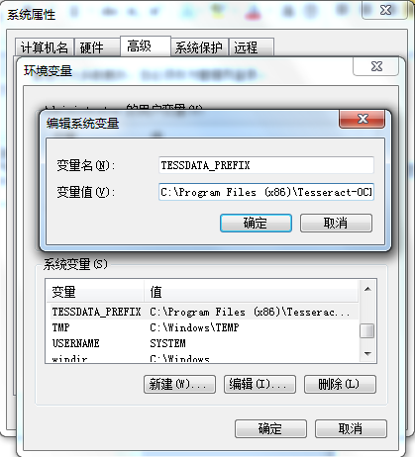

**6．下载图片格式转换工具并拷贝到指定路径**

下载PictureConverter.zip，解压ZIP包并把解压后的cximage.dll 和PictureConverter.exe 拷贝到 C:\Program Files (x86)\Tesseract-OCR\tessdata 路径下。

网盘永久安装路径：<https://pan.baidu.com/s/1dMlAdo>

密码：l v9gk